«Творчество-это не удел только гениев,
создавших великие художественные произведения.
Творчество существует везде, где человек воображает,
комбинирует, создаёт что-либо новое».
Л. С. Выготский

Детское художественное творчество-это выражение индивидуальных способностей ребёнка, выражение в художественной форме отношения к окружающему миру и собственной персоне.
Нетрадиционные техники – это толчок к развитию воображения, творчества, проявлению самостоятельности, инициативы, выражения индивидуальности. Они позволяют не навязывать ребенку определенных штампов и стереотипов в рисовании. Дети раскрывают свои способности, свою уникальность в изодеятельности, получают удовлетворение от работы.
Работая в этом направлении, мы убедились, что рисование необычными материалами, оригинальными техниками позволяет детям ощутить незабываемые положительные эмоции и развивать творческие способности. В нашем дошкольном учреждении имеется очень интересное оборудование для занятий рисованием в нетрадиционной технике. Это наборы «Эбру» для рисования на воде. Кто знаком с этой техникой знает, что:
1. «ЭБРУ» - старинная, восточная техника рисования на воде, это больше, чем просто искусство, это соединение воды, краски и художника в едином порыве создания шедевра. Техникой Эбру может овладеть каждый.
Дети, наблюдающие за таинством рисования на воде, воспринимают сам процесс как настоящее волшебство. Когда же их творение, сказочное по красоте и полету фантазии, переходит на бумагу, оставляя при этом воду кристально чистой, восторг малышей не поддается описанию! Благодаря рисованию на воде детская фантазия и воображение развиваются с космической скоростью.
Эбру приносит и сугубо практическую пользу: развивает моторику рук, терпение и выдержку, а также оказывает успокоительный эффект, о котором особенно страстно мечтают родители и педагоги гиперактивных детей.

2. Есть в нашем саду «Прозрачный мольберт» с помощью которого, дети рисуют на стекле, зеркале. Рисуют красками детским кремом. Занятия живописью на стекле – это хороший способ творческого самовыражения детей, способствующий развитию у них коммуникативных навыков. В отличие от рисования по бумаге, стекло дарит новые визуальные впечатления и тактильные ощущения. Ребят захватывает сам процесс рисования: гуашь скользит мягко, ее можно размазывать и кистью, и пальцами, так как она не впитывается в материал поверхности и долго не высыхает.
Рисуя на стекле чей-то портрет, даже застенчивый ребенок получает возможность внимательно всмотреться в этого человека, встретиться с ним взглядом, установить непосредственный контакт. Копии сделанных рисунков можно сохранять, осторожно приложив к сырому рисунку лист бумаги, а если рисунок уже подсох, слегка увлажните его, побрызгав водой из пульверизатора.
Рисование на «Прозрачного мольберта» способствует :
1. Коррекция зрения, зрительного восприятия.
2. Развитие цветовосприятия и сенсорного развития.
3. Развитие общей и мелкой моторики.
4. Развитие речи и мышления в процессе восприятия и отображения.
5. Преодоление недостатков развития личностных качеств, таких, как неуверенность, неумение преодолевать трудности, ранимость, робость, ощущение несостоятельности и др.

3. И еще с одной удивительной технологией мы хотим вас познакомить – это рисование песком. Кто из нас, будучи ребёнком, не любил играть в песочнице? Вспомните, сколько радости и удовольствия приносили эти игры. У на в группах есть «Световой стол для рисования песком с мультиподсветкой.
Дети с удовольствием играют в песок, потому что такие игры насыщены разными эмоциями: восторгом, удивлением, волнением, радостью... Это дает возможность использовать игры с песком. Развивает , обогащает эмоционального опыта ребенка, Песок помогает ребенку избавиться от негативных эмоций, расслабиться и снять стресс.

В заключение своего выступления хочу сказать: Чтобы интерес ребят к творчеству не ослабевал, мы должны создать условия и стараться придумать нечто особенное, внести в мир изобразительного искусства капельку волшебства. Развитие творческих способностей – одна из главных задач дошкольного воспитания.
Хочу предоставить слово воспитателю нашего детского сада Виденькиной С.Л., которая применяет нетрадиционные техники рисования в работе с детьми. Разработала авторскую программу «Нетрадиционные техники рисования» с которой вы можете познакомиться, зайдя на ее страничку на сайте нашего детского сада.

Дорожки- рисование пальцем

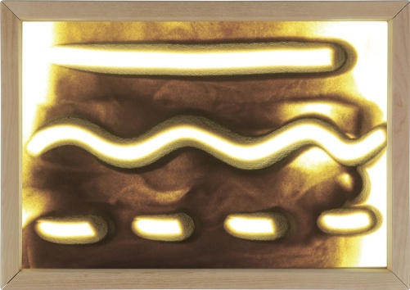

Звериные портреты- кулачек, пальцем
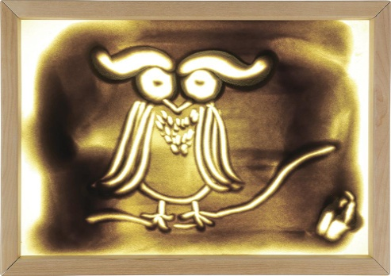

Овощи, фрукты

